Miércoles
11
de mayo

Preescolar
Educación Física

Soñemos juntos

Aprendizaje esperado: utiliza herramientas, instrumentos y materiales en actividades que requieren de control y precisión en sus movimientos.

Énfasis: incrementa su control de objetos e instrumentos que le permiten mejorar sus movimientos.

¿Qué vamos a aprender?

Utilizarás herramientas, instrumentos y materiales en actividades que requieren de control y precisión en tus movimientos.

Incrementarás tu control de objetos e instrumentos que te permiten mejorar y tus movimientos.

Pide a tu mamá, papá o algún adulto que te acompañe en casa que te apoyen a desarrollar las actividades y a escribir las ideas que te surjan durante esta sesión.

¿Qué hacemos?

En esta sesión realizarás retos que te permitan mejorar el control y la precisión de tus movimientos.

Observa la fogata.
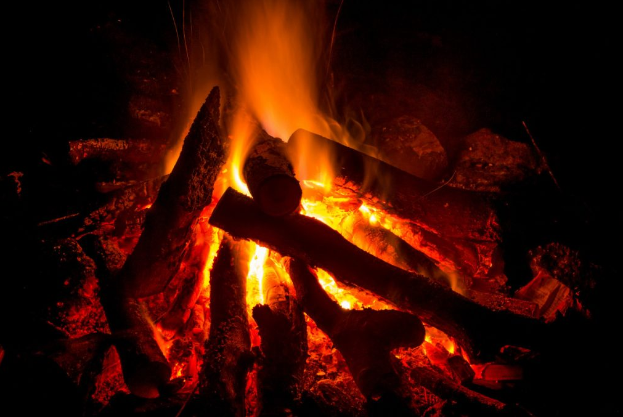
Fuente: https://soyoutdoor.com/5-tipos-de-fogata-y-cuando-usarlas/

Imagina que es de noche y estas de campamento. ¡Esta pijamada tiene muchas aventuras!

Antes de comenzar, revisa que nuestro espacio está libre de objetos que te puedan lastimar. Si tienes sandalias, vas a quitártelas y a ponerlas a un lado de tu espacio.

Imagina que te sientas a un lado de la fogata. Recuerda que éste es un juego de imaginación, así que puedes imaginar tu fogata con una montaña de trapos, porque las fogatas no se pueden hacer dentro de una casa.

¿Alguna vez has soñado que eres muy buena, bueno en algo? ¿O que podrías ser bailarina, bailarín, atleta, artista, chef, conductora, conductor o constructora, constructor? ¿Cuál es tu sueño?

Utiliza una mascada, si no tienes una, puedes ocupar una servilleta de tela que tengas en la cocina. Recuerda solicitarla a un adulto, y canta y baila la siguiente canción, imagina que eres una gran bailarina o gran bailarín.

“Un remolino”
Tobogán…. Remolino con manos.
Sube y baja… girando.
Pasa manos …. En parejas.
Y el remolino se arrepintió y dejó todo en su lugar.

¿Qué otro sueño has tenido? ¿Has soñado en ser un atleta? Debes practicar mucho, ¿Te parece si haces un ejercicio con pelotas?

Realiza tus mejores lanzamientos, para ello necesitas un contenedor, lanza cerca, lejos, más lejos y muy muy lejos.

Primero lanza controlando tu cuerpo evitando caer. ¿De qué forma lo podrías hacer?

- Sobre un pie alternando mano derecha e izquierda.
- De espalda al contenedor lanzando por arriba de la cabeza.
- De espalda al contenedor lanzando por el lado izquierdo y por el derecho.

Cambia la posición del contenedor. ¿Y si lo acuestas? ¿De qué manera tendrás que lanzar? Puedo agacharte y lanzarlo.

¿Cómo hiciste tu lanzamiento? ¿Lograste encestar la pelota? ¿Qué tal si cambias nuevamente la posición de tu contenedor? Sí. Exploras nuevas formas de depositar la pelota.

Por ejemplo, desplázate con la pelota entre las rodillas y cuando llegues a la portería mete un gol, o desplazarte como cangrejo, debes meter la mayor cantidad de pelotas en la portería.

¿Lograste meter muchos goles? Con tu esfuerzo lograrás meter muchas pelotas a la portería.

Otro juego. Necesitas una manopla y una pelota, si no tienes, puedes hacer una manopla de cartón, utilizar un plato de plástico, un guante de cocina o una tapa de plástico.

Las pelotas las puedes hacer con papel reciclado, cubiertas con cinta adhesiva.
Pide a quien te acompañe que te lance la pelota y tú debes intentar golpearla con la manopla para regresársela.

Inicia con la mano más hábil y después cambia la manopla al lado menos hábil, lanza y cacha las pelotas con la manopla usando ambas manos

Ahora debes recoger tu material.

Se está apagando tu fogata, vas a cantar para hacerla más grande, siéntate alrededor de la fogata.

Y canta una canción que te guste mucho.

Recuerda que es posible cumplir tus sueños; aunque seas pequeño puedes lograrlos.

Los juegos de hoy te permitieron controlar tus movimientos a través de retos en los que utilizas algún implemento y procuras no caer.

¡Eres muy buena! ¡Eres muy bueno! Felicidades por esta semana dedicada a celebrar el Día de las niñas y los niños, disfruta en casa estos momentos.

Como jugaste tanto te ensuciaste las manos, por ello debes lavártelas, con agua y jabón.

El reto de hoy:

Sigue esforzándote y recuerda seguir realizando actividad física.

Si te es posible consulta otros libros y comenta el tema de hoy con tu familia.

¡Buen trabajo!

Gracias por tu esfuerzo.

Para saber más:
Lecturas

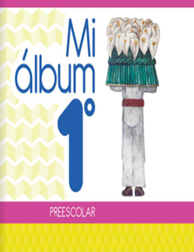
https://libros.conaliteg.gob.mx/20/K1MAA.htm

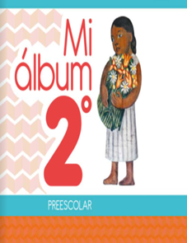
https://libros.conaliteg.gob.mx/20/K2MAA.htm

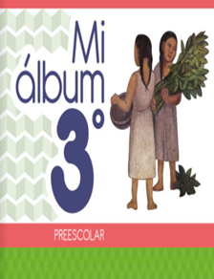
https://libros.conaliteg.gob.mx/20/K3MAA.htm

